Министерство образования и науки РФ

Федеральное государственное автономное

образовательное учреждение высшего образования

«Национальный исследовательский университет ИТМО»

**факультет программной инженерии и компьютерной техники**

**ЛАБОРАТОРНАЯ РАБОТА №2**

по дисциплине

‘Информационные системы и базы данных’

*Выполнил:*

Студент группы P33312

Абульфатов Руслан Мехтиевич

*Преподаватель:*

Наумова Надежда Александровна

Санкт-Петербург, 2023

**Задание:**

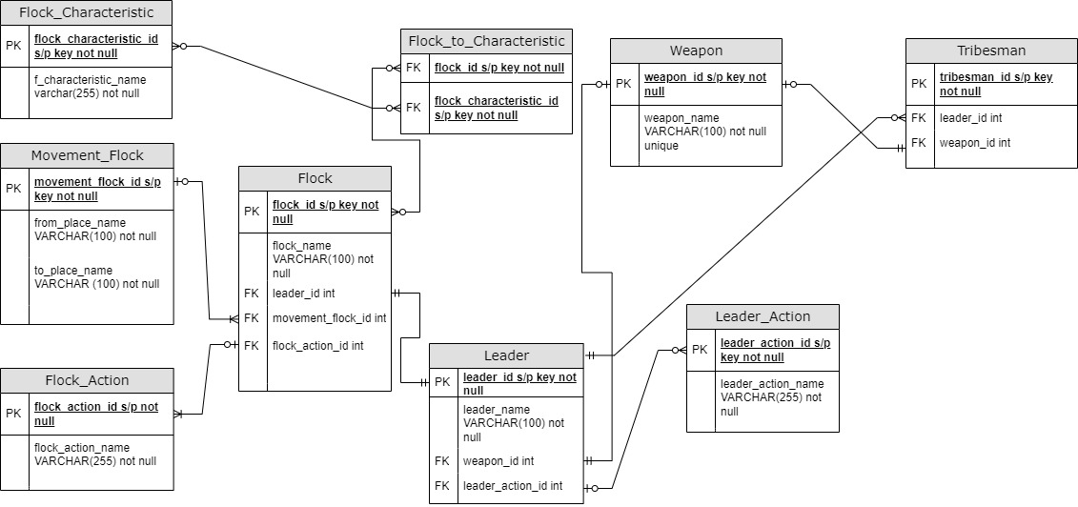

**Описание функциональных зависимостей:**

* Table Flock
  + flock_id ->flock_name
  + flock_name -> leader_id
  + flock_id ->movement_flock_id
  + flock_id ->flock_action_id
* Table Leader
  + leader_id->leader_name
  + leader_id->weapon_id
  + leader_id->leader_action_id
* Table Tribesman (сородич/член стаи)
  + tribesman_id->leader_id
  + tribesman_id->weapon_id
* Table Flock_To_Characteristic –
* Table Flock_Characteristic
* flock_characteristic_id->f_characteristic_id
* Table Movement_Flock
  + movement_flock_id->from_place_name
  + movement_flock_id->to_place_name
* Table Flock_Action
  + flock_action_id->flock_action_name
* Table Weapon
  + weapon_id->weapon_name
* Table Leader_Action
  + leader_action_id->leader_action_name

**Схема при приведении отношений в 3NF:**

*Первая нормальная форма (1NF):*

В таблицах все данные находятся в отдельных строках, при пересечениях столбцов и строк только одно значение атрибутов в одной строке, поэтому модель соответствует первой нормальной форме.

*Вторая нормальная форма (2NF):*

Модель соответствует первой нормальной форме, частичные зависимости отсутствуют, везде соблюдаются полные функциональные зависимости, поэтому модель соответствует второй нормальной форме.

*Третья нормальная форма (3NF):*

Модель находится во второй нормальной форме, транзитивные зависимости присутствуют в таблице Flock, flock_id->flock_name; flock_name->leader_id. Поэтому считаю целесообразным разделить на таблицы Flock_Name и Flock. Для того, чтобы привести модель к третьей нормальной форме необходимо разбить таблицы на:

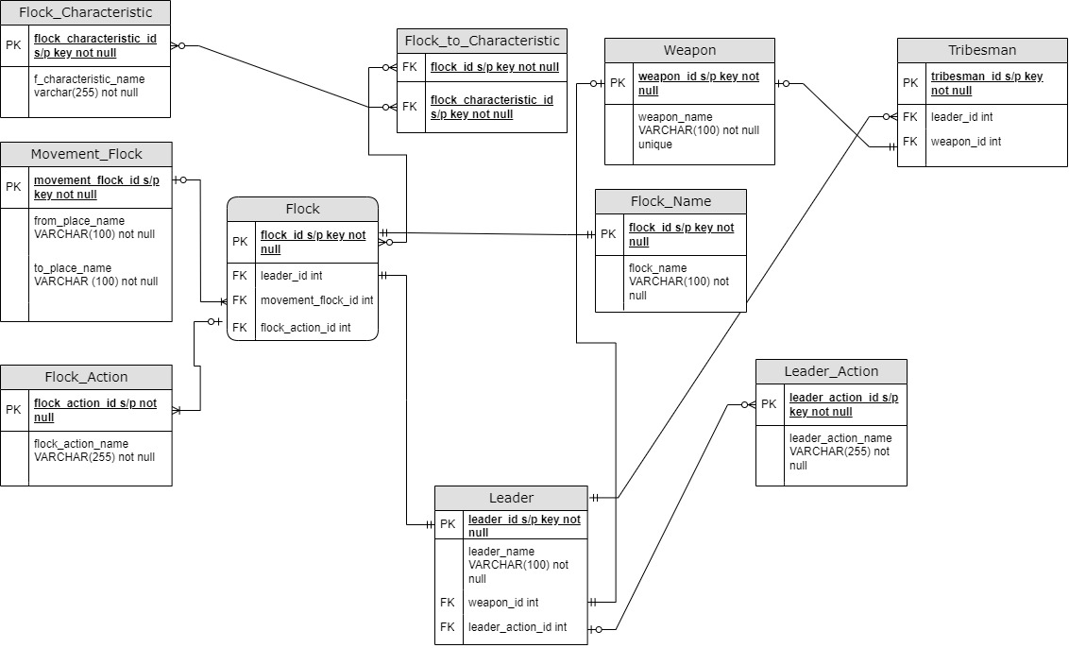

**BCNF:**

Получившаяся модель соответствует третьей нормальной форме, для всех функциональных зависимостей отношения выполняется условие: детерминант – потенциальный ключ, поэтому изначальная модель соответствует нормальной форме Бойса-Кодда (BCNF).

**Денормализация:**

Возможное увеличение производительности, которое можно сделать с таблицами это – объединение таблицы Flock с таблицей Flock_Name. Так как они связаны отношением 1:1, то можно значения таблицы Flock_Name просто присвоить к объекту таблицы Flock.

Также можно атрибуты лидера засунуть во Flock.

Также я считаю, что Flock все же не нужно делить и выносить его атрибут flock_name, поскольку на него можно просто наложить ограничение unique.

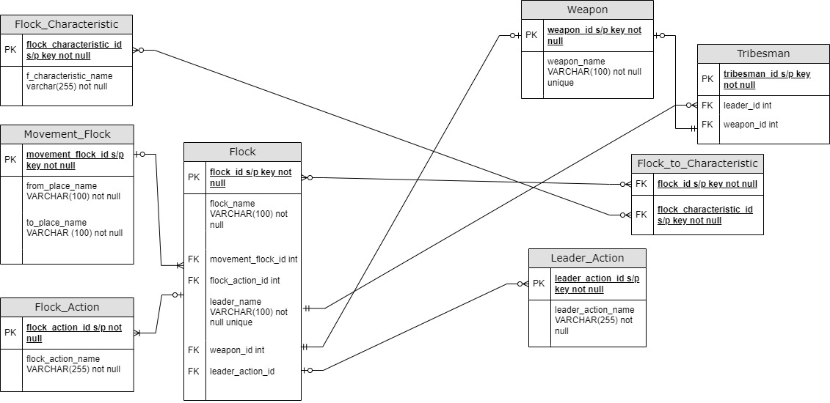

**Выводы по работе:**

В ходе выполнения данной лабораторной работы я узнал и описал по полученной в 1-й лабораторной работе схеме функциональные зависимости, первые три нормальные формы, нормальную форму Бойса-Кодда и денормализацию.